Srdečně zveme všechny rodiče budoucích prvňáčků
na informativní schůzku s vedením školy, budoucími třídními učitelkami, školní psycholožkou a vedoucí školní družiny.
Schůzka s rodiči budoucích prvňáčků

Setkání proběhne ve školní jídelně v úterý 16. 6. 2020 v 15 hodin.
V rámci hygienických opatření prosíme rodiče,
aby měli s sebou roušku.
Program:
- představení třídních učitelek
- informace k výuce
- nákup učebních pomůcek
- organizace 1. školního týdne
- informace školní družiny
- informace o stravování
- diskuse

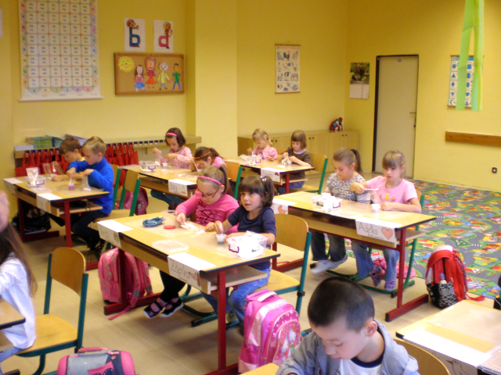

www.zsdvorskeho.eu, telefon: 595 700 532, e-mail: jana.krejci@zsdvorskeho.eu

